ㅣ
학번: 2021104274 이름:양병호

기말고사 코드 반영 본인의 Github 주소:
(예시) https://github.com/yangbw11134/2026-1st-final_test

문제1 – CNN

SOURCE CODE
cnn_exam_starter.ipynb_

🎓 소프트웨어랩 기말고사 — CNN
과제: MyLeNet5_2 모델 구현
제출: 모든 TODO 구현 → 전체 실행 → 스크린샷 → GitHub 업로드

TODO 목록
번호 | 구현 대상 | 설명 | 난이도
① | MyLeNet5_2.__init__ | 아키텍처 표에 맞게 레이어 정의 | ⭐⭐
② | MyLeNet5_2.forward | 데이터 흐름 다이어그램대로 순전파 구현 | ⭐⭐⭐
③ | epochs 수정 | 원본 5 → 3으로 변경 | ⭐
④ | 학번/이름 | STUDENT_ID, STUDENT_NAME 입력 | ⭐
⚠️ # ===== 수정 금지 ===== 구역은 변경 금지

📐 구현할 모델: MyLeNet5_2 아키텍처
아래 표와 다이어그램을 참고하여 MyLeNet5_2 클래스를 구현하세요.
원본 MyLeNet5_1 vs 수정된 MyLeNet5_2 비교
레이어 | MyLeNet5_1 (원본) | MyLeNet5_2 (구현 대상)
conv_1 | Conv2d(1→6, k=5, pad=2) | Conv2d(1→32, k=5, pad=2)
maxpool_1 | MaxPool2d(2×2) | MaxPool2d(2×2)
conv_2 | Conv2d(6→16, k=5) | Conv2d(32→64, k=5)
maxpool_2 | MaxPool2d(2×2) | MaxPool2d(2×2)
conv_3 | Conv2d(16→120, k=5) | Conv2d(64→256, k=5)
fc_1 | Linear(120→84) | Linear(256→128)
fc_2 | Linear(84→10) | Linear(128→10)
batch_size | 16 | 16 (동일)
learning_rate | 0.01 | 0.01 (동일)
optimizer | Adadelta | Adadelta (동일)
epochs | 5 | 3 ← 변경
데이터 흐름 다이어그램
입력 [B, 1, 28, 28]
│
▼
conv_1 (1→32채널, 5×5, pad=2) → ReLU → maxpool_1(2×2)
│ 출력: [B, 32, 14, 14]
▼
conv_2 (32→64채널, 5×5) → ReLU → maxpool_2(2×2)
│ 출력: [B, 64, 5, 5]
▼
conv_3 (64→256채널, 5×5) → Flatten → x.view(-1, 256)
│ 출력: [B, 256]
▼
fc_1 (256→128) → ReLU
▼
fc_2 (128→10)
│
▼
출력 [B, 10]

[1] 환경 설정

[1]
16초
import torch
import torch.nn as nn
import torchvision.datasets as datasets
import torchvision.transforms as transforms
import torch.optim as optim
import matplotlib.pyplot as plt
use_cuda = torch.cuda.is_available()
device = torch.device("cuda" if use_cuda else "cpu")
print(f"사용 디바이스: {device}")
사용 디바이스: cpu

[2] 데이터 로딩 (수정 금지)

[13]
0초
# ===== 수정 금지 =====
batch_size = 64
kwargs = {'num_workers': 1, 'pin_memory': True} if use_cuda else {}
train_dataset = datasets.MNIST(
'./data', train=True, download=True,
transform=transforms.Compose([
transforms.ToTensor(),
transforms.Normalize((0.1307,), (0.3081,))
])
)
train_loader = torch.utils.data.DataLoader(
train_dataset, batch_size=batch_size, shuffle=True, **kwargs
)
test_dataset = datasets.MNIST(
'./data', train=False,
transform=transforms.Compose([
transforms.ToTensor(),
transforms.Normalize((0.1307,), (0.3081,))
])
)
test_loader = torch.utils.data.DataLoader(
test_dataset, batch_size=batch_size, shuffle=False, **kwargs
)
print(f'학습: {len(train_dataset):,}개 | 테스트: {len(test_dataset):,}개')
# ===== 수정 금지 끝 =====
학습: 60,000개 | 테스트: 10,000개

[3] TODO ①② — MyLeNet5_2 모델 정의
위의 아키텍처 표와 다이어그램을 보고 구현하세요.

[14]
0초
class MyLeNet5_2(nn.Module):
def __init__(self):
super(MyLeNet5_2, self).__init__()
# TODO ①-A : conv_1 → Conv2d(1, 32, kernel_size=5, padding=2)
self.conv_1 = nn.Conv2d(1, 32, kernel_size =5, padding=2) # ← 교체하세요
# TODO ①-B : maxpool_1 → MaxPool2d(kernel_size=(2,2), stride=2)
self.maxpool_1 = nn.MaxPool2d(kernel_size=(2,2), stride=2) # ← 교체하세요
# TODO ①-C : conv_2 → Conv2d(32, 64, kernel_size=5)
self.conv_2 = nn.Conv2d(32,64, kernel_size =5) # ← 교체하세요
# TODO ①-D : maxpool_2 → MaxPool2d(kernel_size=(2,2), stride=2)
self.maxpool_2 = nn.MaxPool2d(kernel_size=(2,2), stride=2) # ← 교체하세요
# TODO ①-E : conv_3 → Conv2d(64, 256, kernel_size=5)
self.conv_3 = nn.Conv2d(64,256, kernel_size =5) # ← 교체하세요
# TODO ①-F : relu → nn.ReLU()
self.relu = nn.ReLU() # ← 교체하세요
# TODO ①-G : fc_1 → Linear(256, 128)
self.fc_1 = nn.Linear(256, 128) # ← 교체하세요
# TODO ①-H : fc_2 → Linear(128, 10)
self.fc_2 = nn.Linear(128, 10) # ← 교체하세요
def forward(self, x):
# TODO ② : 순전파 구현
x = self.conv_1(x)
x = self.maxpool_1(x)
x = self.conv_2(x)
x = self.maxpool_2(x)
x = self.conv_3(x)
x = self.relu(x)
x = x.view(x.size(0), -1)
x = self.fc_1(x)
x = self.fc_2(x)
return x
# ===== 수정 금지 =====
model_test = MyLeNet5_2()
print(model_test)
total_params = sum(p.numel() for p in model_test.parameters())
print(f"파라미터 수: {total_params:,}개")
# ===== 수정 금지 끝 =====
MyLeNet5_2(
(conv_1): Conv2d(1, 32, kernel_size=(5, 5), stride=(1, 1), padding=(2, 2))
(maxpool_1): MaxPool2d(kernel_size=(2, 2), stride=2, padding=0, dilation=1, ceil_mode=False)
(conv_2): Conv2d(32, 64, kernel_size=(5, 5), stride=(1, 1))
(maxpool_2): MaxPool2d(kernel_size=(2, 2), stride=2, padding=0, dilation=1, ceil_mode=False)
(conv_3): Conv2d(64, 256, kernel_size=(5, 5), stride=(1, 1))
(relu): ReLU()
(fc_1): Linear(in_features=256, out_features=128, bias=True)
(fc_2): Linear(in_features=128, out_features=10, bias=True)
)
파라미터 수: 496,138개

[4] TODO ③④ — 하이퍼파라미터 & 학번 입력

[15]
0초
# TODO ③ : epochs 수정
epochs = 5
learning_rate = 0.01
# TODO ④ : 학번/이름 (필수)
STUDENT_ID = "2021104274" #e.g., 20201111111
STUDENT_NAME = "양병호" #e.g., Hong Gil Dong
# ===== 수정 금지 =====
model = MyLeNet5_2().to(device)
optimizer = optim.Adadelta(model.parameters(), lr=learning_rate)
scheduler = optim.lr_scheduler.StepLR(optimizer, step_size=1, gamma=0.1)
loss_function = nn.CrossEntropyLoss()
print(f"학번: {STUDENT_ID} 이름: {STUDENT_NAME}")
print(f"epochs={epochs} lr={learning_rate} optimizer=Adadelta")
# ===== 수정 금지 끝 =====
학번: 2021104274 이름: 양병호
epochs=5 lr=0.01 optimizer=Adadelta

[5] 학습 & 테스트 함수 (수정 금지)

[16]
0초
# ===== 수정 금지 =====
def train(model, device, train_loader, optimizer, loss_function, epoch):
model.train()
for batch_idx, (data, target) in enumerate(train_loader):
data, target = data.to(device), target.to(device)
optimizer.zero_grad()
output = model(data)
loss = loss_function(output, target)
loss.backward()
optimizer.step()
if batch_idx % 1000 == 0:
print('Train Epoch: {} [{}/{} ({:.0f}%)]\tLoss: {:.6f}'.format(
epoch, batch_idx * len(data), len(train_loader.dataset),
100. * batch_idx / len(train_loader), loss.item()))
def test(model, device, test_loader, loss_function):
model.eval()
test_loss, correct = 0, 0
with torch.no_grad():
for data, target in test_loader:
data, target = data.to(device), target.to(device)
output = model(data)
test_loss += loss_function(output, target).item()
pred = output.argmax(dim=1, keepdim=True)
correct += pred.eq(target.view_as(pred)).sum().item()
test_loss /= len(test_loader.dataset)
acc = 100. * correct / len(test_loader.dataset)
print('\nTest set: Average loss: {:.4f}, Accuracy: {}/{} ({:.2f}%)\n'.format(
test_loss, correct, len(test_loader.dataset), acc))
return acc
# ===== 수정 금지 끝 =====

[6] 학습 실행 (수정 금지 — 스크린샷 캡처)

[17]
10분

[ ]

코딩을 시작하거나 AI로 코드를 생성하세요.

Colab 유료 제품 - 여기에서 계약 취소
pool_1(x) x = self.conv_2(x) x = self.maxpool_2(x) x = self.conv_3(x)

OUTPUT (Screen Shots)
#1 | [제출 결과]
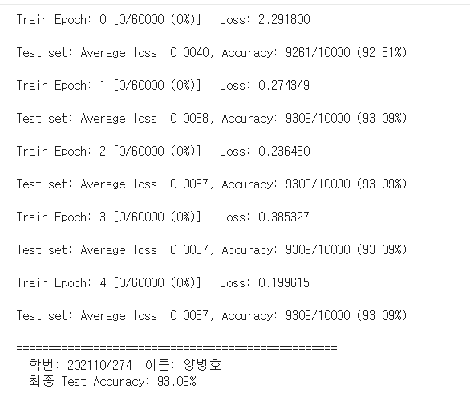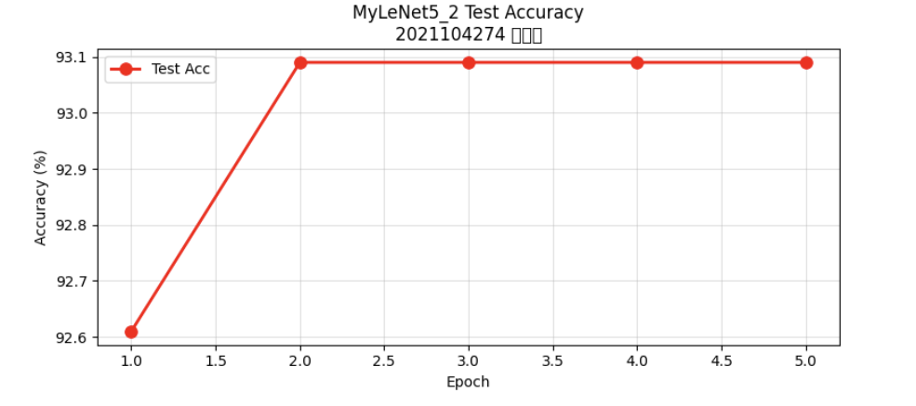

Github (Screen Shots)
#1 | 본인 Github에 Commit내용 또는 PR 내용을 제출 시간과 함께 제출
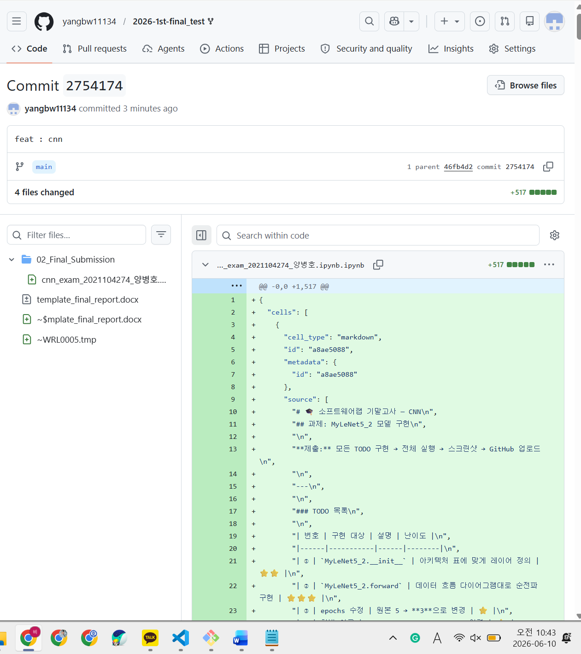

문제2 – GAN

SOURCE CODE
sad

OUTPUT (Screen Shots)
#2 | [제출 결과]

Github (Screen Shots)
#2 | 본인 Github에 Commit내용 또는 PR 내용을 제출 시간과 함께 제출

문제3 – rnn

SOURCE CODE
rnn_exam_starter.ipynb_

🎓 소프트웨어랩 기말고사 — RNN
과제: 4글자 단어 RNN 구현
제출: 모든 TODO 구현 → 전체 실행 → 스크린샷 → GitHub 업로드

TODO 목록
번호 | 구현 대상 | 설명 | 난이도
① | word_to_onehot | 문자열 → one-hot 2D 배열 | ⭐⭐
② | onehot_to_word | 1D one-hot 텐서 → 문자 | ⭐⭐
③ | myRNN.__init__ | nn.RNN 레이어 정의 | ⭐⭐
④ | myRNN.forward | RNN forward 구현 | ⭐⭐
④ | 학번/이름 | STUDENT_ID, STUDENT_NAME 입력 | ⭐
⑤ | 학습 루프 | 'input과 model 관련` | ⭐⭐⭐

📐 구현 대상 설명
핵심 구현 함수
TODO ① word_to_onehot(string)
TODO ② onehot_to_word(onehot_1)
TODO ③ myRNN.__init__
TODO ④ myRNN.forward(x, hidden)
TODO ⑤ 학습 루프 — 두 줄 구현
⑤-A: input 준비
⑤-B: 모델 실행

[1] 환경 설정 & 데이터 (수정 금지)

[1]
5초
import torch
import torch.nn as nn
import torch.optim as optim
import numpy as np
# ===== 수정 금지 =====
chars = "abcdefghijklmnopqrstuvwxyz"
char_list = [i for i in chars]
n_letters = len(char_list) # 26
n_layers = 1
# ===== 수정 금지 끝 =====

[2]
0초
# ===== 수정 금지 =====
four_words = [
'back','ball','band','bank','base','bath','bear','beat','bell','best',
'bird','blow','blue','boat','body','bold','bone','book','born','burn',
'call','calm','card','care','case','cash','cave','cell','chat','chip',
'city','clay','club','coal','coat','code','cold','cool','copy','core',
'dark','data','date','dawn','dead','deal','dear','debt','deed','deep'
]
n_four_words = len(four_words)
sequence_length = 3 # 4글자 단어 → 앞 3글자로 뒤 3글자 예측
print(f"단어 수: {n_four_words} | 시퀀스 길이: {sequence_length}")
print(f"단어 예시: {four_words[:5]}")
# ===== 수정 금지 끝 =====
단어 수: 50 | 시퀀스 길이: 3
단어 예시: ['back', 'ball', 'band', 'bank', 'base']

[2] TODO ①② — one-hot 인코딩/디코딩 함수

[3]
0초
def word_to_onehot(string):
# TODO ①
one_hot = np.array([]).reshape(0,n_letters)
for i in string:
idx = char_list.index(i)
zero = np.zeros(shape=n_letters, dtype=int)
zero[idx] = 1
one_hot = np.vstack([one_hot, zero])
return one_hot
def onehot_to_word(onehot_1):
# TODO ②
onehot = torch.Tensor.numpy(onehot_1)
return char_list[onehot.argmax()]
# ===== 수정 금지 =====
test_oh = word_to_onehot('back')
print(f"word_to_onehot('back') shape: {test_oh.shape} (기대: (4, 26))")
test_tensor = torch.FloatTensor(test_oh[0])
print(f"onehot_to_word(back[0]) = '{onehot_to_word(test_tensor)}' (기대: 'b')")
# ===== 수정 금지 끝 =====
word_to_onehot('back') shape: (4, 26) (기대: (4, 26))
onehot_to_word(back[0]) = 'b' (기대: 'b')

[3] TODO ③④ — myRNN 모델 정의
init_hidden은 원본 코드와 동일하게 이미 구현되어 있습니다.

[8]
0초
class myRNN(nn.Module):
def __init__(self, input_size, hidden_size, num_layer):
super(myRNN, self).__init__()
# ===== 수정 금지 =====
self.input_size = input_size
self.hidden_size = hidden_size
self.num_layer = num_layer
# ===== 수정 금지 끝 =====
# TODO ③ : RNN 레이어 정의
self.rnn = nn.RNN(input_size = input_size, hidden_size=hidden_size, num_layers=num_layer)
def forward(self, x, hidden):
# TODO ④ : 순전파 구현
out, hidden = self.rnn(x, hidden)
return out, hidden
def init_hidden(self):
# ===== 수정 금지 (원본 코드 유지) =====
return torch.zeros(self.num_layer, 1, self.hidden_size)
# ===== 수정 금지 끝 =====
# ===== 수정 금지 =====
# TODO ④ : 학번/이름 (필수)
STUDENT_ID = "202110274" # (e.g., 20000000000)
STUDENT_NAME = "양병호" # (e.g., Hong Gil Dong)
test_model = myRNN(n_letters, 26, n_layers)
test_input = torch.randn(3, 1, 26)
test_hidden = test_model.init_hidden()
test_out, test_h = test_model(test_input, test_hidden)
print(f"학번: {STUDENT_ID} 이름: {STUDENT_NAME}")
print(f"output shape: {test_out.shape} (기대: [3, 1, 26])")
print(f"hidden shape: {test_h.shape} (기대: [1, 1, 26])")
# ===== 수정 금지 끝 =====
학번: 202110274 이름: 양병호
output shape: torch.Size([3, 1, 26]) (기대: [3, 1, 26])
hidden shape: torch.Size([1, 1, 26]) (기대: [1, 1, 26])

[4] 학습 설정 (수정 금지)

[9]
0초
# ===== 수정 금지 =====
n_hidden = 26
lr = 0.001
epochs = 900
model = myRNN(n_letters, n_hidden, n_layers)
loss_func = nn.CrossEntropyLoss()
optimizer = torch.optim.Adam(model.parameters(), lr=lr)
scheduler = optim.lr_scheduler.StepLR(optimizer, step_size=300, gamma=0.1)
print(f"모델 파라미터: {sum(p.numel() for p in model.parameters()):,}개")
print(f"학습 에폭: {epochs}, lr: {lr}")
# ===== 수정 금지 끝 =====
모델 파라미터: 1,404개
학습 에폭: 900, lr: 0.001

[5] TODO ⑤ — 학습 루프
아래 두 줄을 구현하세요:
- ⑤-A: input = one_hot[0:-1] — 앞 3글자 슬라이싱 (shape: [3, 26])
- ⑤-B: output, hidden = model(input, hidden) — 모델 실행

[6]
59초
epoch 0 loss=3.217759
epoch 100 loss=2.017399
epoch 200 loss=1.875144
epoch 300 loss=1.811406
epoch 400 loss=1.806234
epoch 500 loss=1.802179
epoch 600 loss=1.798558
epoch 700 loss=1.798178
epoch 800 loss=1.797811

[6] 추론 & 결과 확인 (수정 금지 — 스크린샷 캡처)

[10]
0초
# ===== 수정 금지 =====
print(f"\n학번: {STUDENT_ID} 이름: {STUDENT_NAME}")
# ===== 수정 금지 끝 =====
# ===== 수정 금지 =====
model.eval()
print("\n[추론 결과]")
with torch.no_grad():
total, positive = 0, 0
total_text, pos_text = 0, 0
for i in range(n_four_words):
string = four_words[i]
one_hot = torch.from_numpy(word_to_onehot(string)).type_as(torch.FloatTensor())
hidden = model.init_hidden()
input = one_hot[0:-1]
input = torch.unsqueeze(input, 1)
output, hidden = model(input, hidden)
output = output.squeeze() # [3, 26]
output_string = string[0]
for j in range(output.size()[0]):
output_string += onehot_to_word(output[j].data)
total_text += 1
if string[j+1] == output_string[-1]:
pos_text += 1
total += 1
if string[-1] == output_string[-1]:
positive += 1
print(f'{i+1:2d} GT: {string} OUT: {output_string}')
print(f'\n마지막 글자 정확도: {positive}/{total} ({positive/total:.4f})')
print(f'전체 글자 정확도 : {pos_text}/{total_text} ({pos_text/total_text:.4f})')
# ===== 수정 금지 끝 =====

학번: 202110274 이름: 양병호

[추론 결과]
1 GT: back OUT: bgar
2 GT: ball OUT: bgay
3 GT: band OUT: bgam
4 GT: bank OUT: bgam
5 GT: base OUT: bgar
6 GT: bath OUT: bgay
7 GT: bear OUT: bgoa
8 GT: beat OUT: bgoa
9 GT: bell OUT: bgom
10 GT: best OUT: bgor
11 GT: bird OUT: bgmm
12 GT: blow OUT: bgme
13 GT: blue OUT: bgmg
14 GT: boat OUT: bgya
15 GT: body OUT: bgya
16 GT: bold OUT: bgya
17 GT: bone OUT: bgym
18 GT: book OUT: bgyy
19 GT: born OUT: bgym
20 GT: burn OUT: bgmr
21 GT: call OUT: cmam
22 GT: calm OUT: cmam
23 GT: card OUT: cmam
24 GT: care OUT: cmam
25 GT: case OUT: cmar
26 GT: cash OUT: cmar
27 GT: cave OUT: cmam
28 GT: cell OUT: cmom
29 GT: chat OUT: cmzy
30 GT: chip OUT: cmzm
31 GT: city OUT: cmmy
32 GT: clay OUT: cmma
33 GT: club OUT: cmmg
34 GT: coal OUT: cmya
35 GT: coat OUT: cmya
36 GT: code OUT: cmya
37 GT: cold OUT: cmya
38 GT: cool OUT: cmya
39 GT: copy OUT: cmya
40 GT: core OUT: cmym
41 GT: dark OUT: daam
42 GT: data OUT: daay
43 GT: date OUT: daay
44 GT: dawn OUT: daam
45 GT: dead OUT: daaa
46 GT: deal OUT: daaa
47 GT: dear OUT: daaa
48 GT: debt OUT: daar
49 GT: deed OUT: daaa
50 GT: deep OUT: daaa

마지막 글자 정확도: 2/50 (0.0400)
전체 글자 정확도 : 9/150 (0.0600)

[ ]

Colab 유료 제품 - 여기에서 계약 취소

OUTPUT (Screen Shots)
#3 | [제출 결과]
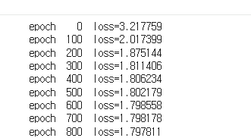
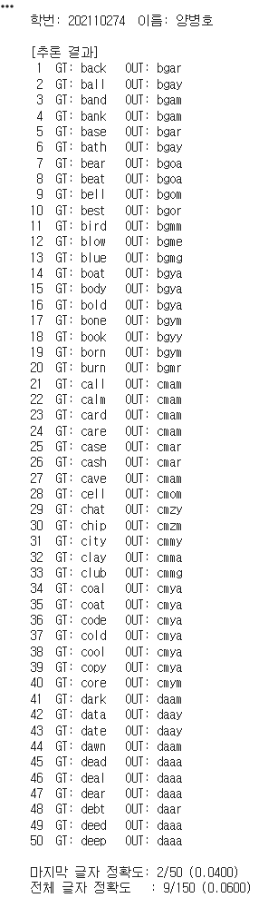

Github (Screen Shots)
#3 | 본인 Github에 Commit내용 또는 PR 내용을 제출 시간과 함께 제출

